РЕГИОНАЛЬНЫЙ ЭТАП ВСЕРОССИЙСКОГО КОНКУРСА ПРОЕКТНЫХ И

ИССЛЕДОВАТЕЛЬСКИХ РАБОТ «БУДУЩЕЕ НАУКИ»

НАПРАЛЕНИЕ: «БЕСПИЛОТНЫЕ ЛЕТАТЕЛЬНЫЕ АППАРАТЫ»

«СИСТЕМА ЗАЩИТЫ ОТ ПРОНИКНОВЕНИЯ БЕСПИЛОТНЫХ ЛЕТАТЕЛЬНЫХ АППАРАТОВ НА ЗАКРЫТУЮ ТЕРРИТОРИЮ»

АВТОРЫ РАБОТЫ:
Калинин Григорий Михайлович – учащийся 9 класса школы№22 города Коврова.
Верзунова Евгения Алексеевна-учащаяся 9 класса школы№22 города Коврова.
Дерюга Егор Николаевич– учащийся 9 класса школы№19 города Коврова.

РУКОВОДИТЕЛЬ:
Гамаюнов Александр Русланович

Владимир,2017

Оглавление:

Введение………………………………………………………………………………………..........3

Аннотация……………………………………………………………………………………….......4

План проекта…………………………………………………………………………………….......5

Проблема…………………………………………………………………………………….5

Гипотеза…….………………………………………………………………………………..5

Описание….………………………………………………………………………………….5

Достоинства и недостатки……………………...……………………………………………………..……..9

Заключение ………………………………………………………………………………...10

Библиография ……………………………………………………………………………...10

Словарь терминов …………………………………………………………………………………10
Иллюстрации ………………………………………………………………………………………11
Введение.

В современных условиях и без того сложная задача построения надежной системы противовоздушной обороны войск и объектов инфраструктуры становится практически невыполнимой, в связи с появившимся в последние годы многочисленным отрядом малоразмерных беспилотных летательных аппаратов. Многие объекты, находящиеся на закрытой территории, нуждаются в защите от беспилотников (БПЛА). Ни один из существующих методов защиты неидеален: стоят дорого, неэффективны против многих видов беспилотников, многие методы борьбы не могут действовать без помощи человека и постоянного контроля.
Таким образом, проблема защиты от беспилотников остается актуальной, и мы решили разработать свой метод решения.

Аннотация

Цель: разработать эффективное и экономичное средство защиты от беспилотников, которое сможет конкурировать или заменить уже существующие средства защиты.
Задача: разработать свое средство защиты от беспилотников, отвечающее следующим требованиям: конкурентоспособность, эффективность, экономичность, простота в использовании.
Наша разработка представляет собой устройство, способное засветить камеру беспилотника, управляемого дистанционно. Оно состоит из пяти ламп и системы зеркал.
Для разработки мы пользовались вычислительным методом, а также спроектировали устройство. В результате работы мы получили технические характеристики проектируемого устройства, его стоимость и стоимость ежемесячного обслуживания.
 | Отраженный свет от земли, лк | Отраженный свет от зеркал, лк | Свет от ламп на расстоянии 50 м, лк | Суммарный свет от системы, лк | Экспозиция | Максимальная освещенность объекта при заданной экспозиции, лк
Солнечный летний день | 16000 | 40000 | 13,5 | 40013,5 | 1/100000 | 30000
Пасмурный летний день | 9600 | 24000 | 13,5 | 24013,5 | 1/50000 | 15000
Зимний день | 2000 | 5000 | 13,5 | 5013,5 | 1/10000 | 3000
Ночь | 0,16 | 0,4 | 13,5 | 13,9 | 1/24 | 8
Мы сделали необходимые расчеты мощности лампы при работе устройства на расстоянии до 50 м в зависимости от погодных условий (И.) № 3:
Оценивая полученные данные, мы сделали вывод, что наше устройство будет эффективно при любых природных условиях, а так же практично в использовании. Наше устройство обойдется человеку дешевле, чем многие из существующих, и при этом оно не требует человеческого вмешательства. Стоимость стационарной установки составляет 23678 рублей.
Бетонный монолит | 53 р
Железобетонный столб | 5100 р
5 ламп | 223*5=1115 р
Круговое вогнутое зеркала (на заказ) | До 10000 р
Конусообразное крепление | До 1000 р
Пятилучевой патрон | 1300 р
2 фоторезистора | 2*55=110= р
Настройка установки + остальное оборудование | До 5000
Стоимость потребляемого электричества без системы энергосбережения (за месяц) | 0,125(кВт, за 5 ламп)*4.66(р/кВт·ч, по тарифу)*720(ч)=424 р
Стоимость потребляемого электричества с системой энергосбережения (за месяц) | 0,8*424 р=339 р
План проекта
Проблема
Главной проблемой на данный момент является необходимость в защите от беспилотников на закрытой территории. Проведя анализ существующих средств защиты от БПЛА, мы увидели еще одну проблему: все существующие средства неидеальны. Они дорогие, сложные в использовании, неэффективные и непрактичные.
Гипотеза
Нашей гипотезой стала возможность создания устройства, способного засветить камеру беспилотника, и эффективного в использовании.
После обдумывания гипотезы работа состояла из расчета необходимых параметров лампы, расчета стоимости устройства
Описание проекта
Приведем анализ существующих методов защиты:
Название | Применимо к… | Принцип действия | Плюсы | Минусы
1. DronDefender | К дистанционно управляемым беспилотникам | Использует радиоволны для обездвиживания и взятия под контроль беспилотников. | - Возможность посадки и дальнейшего изучения беспилотника.  - Не наносит повреждений корпусу | - Не может действовать без человеческого вмешательства  - Может использоваться только специальными службами
2.SkyWall  Иллюстрация (И.)№1 | Применимо к дронам | Нейтрализация с участием наземного оператора беспилотника - злоумышленника путем приведения его к земле с помощью небольшого парашюта. | - Возможность дальнейшей посадки беспилотника.  - Не наносит повреждений корпусу. | - Не может действовать без человеческого вмешательства  - Нарушает право собственности в России  - Действует на малом расстоянии
3.Оружие «Ростеха» | К большому количеству ударных минибеспилотников. | гарантированно выводит из строя радиоэлектронные бортовые системы, превращая беспилотник в бесполезный кусок мертвого железа и пластика. | Беспилотник больше не может летать. | - Невозможно изучение беспилотника.  - Нарушает право собственности  - Действует на малом расстоянии
4.Орлы против беспилотников  (И.№2) | Дроны и минибеспилотники | Приученные ручные орлы атакуют беспилотник. | Беспилотник больше не может летать | - Возможность причинения вреда птице, невозможность изучения беспилотника.  - Возможны повреждения птицы  - Повреждение беспилотника  - Используется в основном специальными службами
5.СТОПДРОН | Ко всем типам беспилотников. | Мощный радар, способный обнаружить и отследить  Беспилотник. | Обнаружение всех видов беспилотников, преследование их в охраняемом периметре | Дороговизна системы, для атаки нужно дополнительное оборудование
6.Анти-Дрон | Дроны и минибеспилотники | Радар Harrier от компании Detect, который позволяет идентифицировать и отслеживать несанкционированное перемещение беспилотников в охраняемом периметре. | - Система поддерживает отображение информации в режиме реального времени на мобильных устройствах. | Дороговизна решения, для атаки нужно дополнительное оборудование
7.HEL MD | Ко всем типам беспилотников. | Система, действующая по принципу лазера, сжигающая беспилотник в воздухе. | - Точность попадания.  - Беспилотник больше не может летать | - Невозможно дальнейшее изучение беспилотника.  - Дороговизна системы.  - Необходим большой источник питания.
8. Sky safe | К известным маркам и моделям беспилотников (дистанционно управляемым) | Мобильное приложение, перехватывающее управление над беспилотником и сбивающее его. | - Возможность отследить оператора.  - Мобильность в использовании | - Работает только с известными типами беспилотников.  - Неспособно работать против беспилотников кустарного производства.
Проанализировав данные, мы видим, что все существующие методы защиты неидеальны: дороговизна решения, неэффективны против многих видов беспилотников, многие методы борьбы не могут действовать без помощи человека и постоянного контроля.
Несмотря на множество существующих методов защиты против беспилотников, проблема остается актуальной, и мы решили разработать свой метод защиты.
Затем нами были рассмотрены основные части беспилотника, которые можно вывести из строя:
Часть беспилотника | Как вывести из строя
Рама | Повредить физическим воздействием внешних сил
Полетный контроль | Создание различного рода электромагнитных возмущений, приводящих к поломке или неверной работе полетного контроллера
Двигатели и пропеллеры | Повредить физическим воздействием внешних сил
Регулятор скорости | Подменить значение скорости
Камера | Засветить камеру беспилотника, тем самым помешав пилоту управлять БПЛА
Антенна | Создать помехи
Таким образом, проведя данный анализ, мы решили воздействовать на камеру при помощи света. В ходе проекта мы разработали устройство, которое способно засветить камеру беспилотника, управляемого дистанционно, мешая пилоту контролировать передвижения аппарата. Система зеркал, которой оснащено устроство, отражает солнечный свет, что увеличивает яркость светового потока, направленного в камеру, а также устройство оснащено фоторезистором, это значительно снижает затраты потребителя на электричество. Мы узнали углы обзора наиболее часто устанавливаемых на беспилотники камер – камер серии GoPro( http://www.mvideo.ru/videokamery/ekshn-kamery-2288/f/brand=gopro ). Наименьший такой угол:90°.
Мы сделали необходимые расчеты мощности лампы при работе устройства на расстоянии до 50 м в зависимости от погодных условий (И.) № 3:

 | Отраженная освещенность от земли, лк | Отраженная освещенность от зеркал, лк | Освещенность от ламп на расстоянии 50 м, лк | Суммарная освещенность от системы, лк | Экспозиция | Максимальная освещенность объекта при заданной экспозиции, лк
Солнечный летний день | 16000 | 40000 | 13,5 | 40013,5 | 1/100000 | 30000
Пасмурный летний день | 9600 | 24000 | 13,5 | 24013,5 | 1/50000 | 15000
Зимний день | 2000 | 5000 | 13,5 | 5013,5 | 1/10000 | 3000
Ночь | 0,16 | 0,4 | 13,5 | 13,9 | 1/24 | 8
Высота полета беспилотника, м | 20
Высота установки лампы, м | 5
Угол, ° | 90 | 120 | 179
Расстояние от лампы до беспилотника в момент попадания лампы в кадр , м | 15 | 30,75455762 | 1718,83
Площадь снимаемой поверхности, м² | 1600 | 6725,993348 | 21008894

Приведем формулы, которыми мы пользовались, и расчеты, которые мы производили:
- Начальные данные: освещенность от Солнца – равна отраженному свету от зеркал(https://ru.wikipedia.org/wiki/%D0%9E%D1%81%D0%B2%D0%B5%D1%89%D1%91%D0%BD%D0%BD%D0%BE%D1%81%D1%82%D1%8C ).
- От земли отражается 0,4 этого света в силу коэффициента отражения для почвы.
- Экспозиция камеры для съемки в солнечный летний день взята с сайта http://rem-video.ru/articles/smart/security/zashchita_kamer_narugnogo_videonablyudeniya_ot_yarkogo_solnechnogo_sveta. Пользуясь обратной пропорциональностью экспозиции от света, отраженного от земли, находим экспозицию для остальных условий. Так как камера передает пилоту видео, то максимальная экспозиция равна 1/24 с.
- Пользуясь данными с того же сайта, находим максимальную освещенность объекта при заданной экспозиции (она обратно пропорциональна экспозиции).
- Находим, что днем свет от зеркал превышает максимальную освещенность, таким образом, днем лампы могут не работать.
- Исходя из данных таблицы, ночью необходим свет от ламп равный 7,6 лк. Для большей надежности мы решили использовать лампы, дающие суммарный свет 13,5 лк.
- Используя формулу освещенности от точечного источника $E_{v}=\frac{I_{v}}{r^{2}}\cos{i,}$ где I_{v} – сила света источника, i – угол падения лучей(наибольшая сила света при угле в 45°, то есть наименьшем возможном из рассмотренных нами углов), r – расстояние до беспилотника, то есть 50 м (https://ru.wikipedia.org/wiki/%D0%9E%D1%81%D0%B2%D0%B5%D1%89%D1%91%D0%BD%D0%BD%D0%BE%D1%81%D1%82%D1%8C). Итого сила света источника 48790 кд.
- Из определения светового потока, световой поток от нашего источника равен 48790 кд:2$π$ ст =7765 лм.
На основании этих данных мы разработали устройство для защиты от беспилотников: пять энергосберегающих люминесцентных ламп мощностью по 26 Вт (И.№4, http://my-shop.ru/shop/products/1401634.html?partner=240&ymclid=926358395546417195500014), оборудованные системой зеркал и энергосберегающей системой на основе фоторезистора.
Так же мы спроектировали наше устройство. Фронтальная проекция в разрезе (И.№5), горизонтальная проекция (И.№6).
Нашей командой было придумано название устройства – «Ромашка».
Достоинства и недостатки
Устройство практично и удобно в использовании, не нуждается в сложных компьютерных программах и постоянном контроле.
К плюсам «Ромашки» можно отнести достаточно большой список возможных охраняемых объектов. Устройство может использоваться на:
Территория | Использование | Причина использования/неиспользования
Заводы и электростанции | Устройство может использоваться | 1)Территория находятся под охраной  2)Велика вероятность нахождения взрывоопасных веществ на этой территории  3)Риск террористической угрозы
Частные территории | Устройство может использоваться | Владелец не желает чтобы чужие БПЛА проникали или снимали что-то на его территории.
Поезда | Устройство может использоваться | 1)В поездах большое скопление людей  2)Высока вероятность нахождения взрывоопасных веществ (если поезд грузовой).
Аэропорты | Устройство не может использоваться | Устройство будет ослеплять пилотов самолётов и вертолётов во время взлётов и посадок
Жилые районы  (высотные жилые дома) | Устройство не может использоваться | Причинение дискомфорта жителям ближайших построек
Также плюсами являются:
- Большая площадь работы устройства.
- Автономность, то есть отсутствие необходимости наблюдения за системой.
- Относительно невысокая стоимость.
- Невысокие расходы на содержание.
- Эффективно к многим видам беспилотников.
- Не причиняет физического вреда беспилотнику.
К недостаткам системы можно отнести:
- Устройство не может отследить или обнаружить проникновение беспилотника
- Потребитель не узнает о проникновении беспилотника
- Устройство не различает беспилотники, поэтому оно так же будет засвечивать камеру беспилотника, который принадлежит потребителю

Заключение
Подводя итог, очередной раз отметим, что наша разработка представляет собой устройство стоимостью до 25000 рублей, способное эффективно засвечивать камеру беспилотника на расстоянии до 50 м, и при этом не требует постоянного контроля человека и пригодно к установке на большом количестве объектов.

Библиография
https://www.youtube.com/watch?v=AAtBQfx26eg
https://lenta.ru/news/2016/10/29/dron/
http://newshi-tech.ru/oruzhie/skywall-oruzhie-protiv-dronov/
https://the-geek.ru/news/v-ssha-sozdali-oruzhie-protiv-dronov.html
http://stopdron.ru
http://anti-drone.ru
http://topweapon.ru/hel-md-mobilnyj-boevoj-lazer-armii-ssha.html
https://www.skisafe.com
https://ru.wikipedia.org/wiki/Фотографическая_широта
https://gesmsk.ru/index.php?route=product/product&path=65_152_73&product_id=4416
Словарь терминов
Беспилотники (БПЛА) – беспилотные летательные аппараты.
Список сокращений
Вт – ватт, единица измерения мощности.
лк – люкс, единица измерения освещенности.
лм – люмен, единица измерения светового потока.
кд – кандела, единица измерения силы света.
м – метр.
м² – квадратный метр.
р – рубль.

Иллюстрации (И.)

И.№1

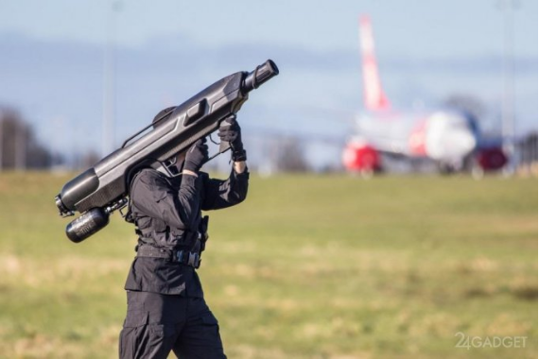

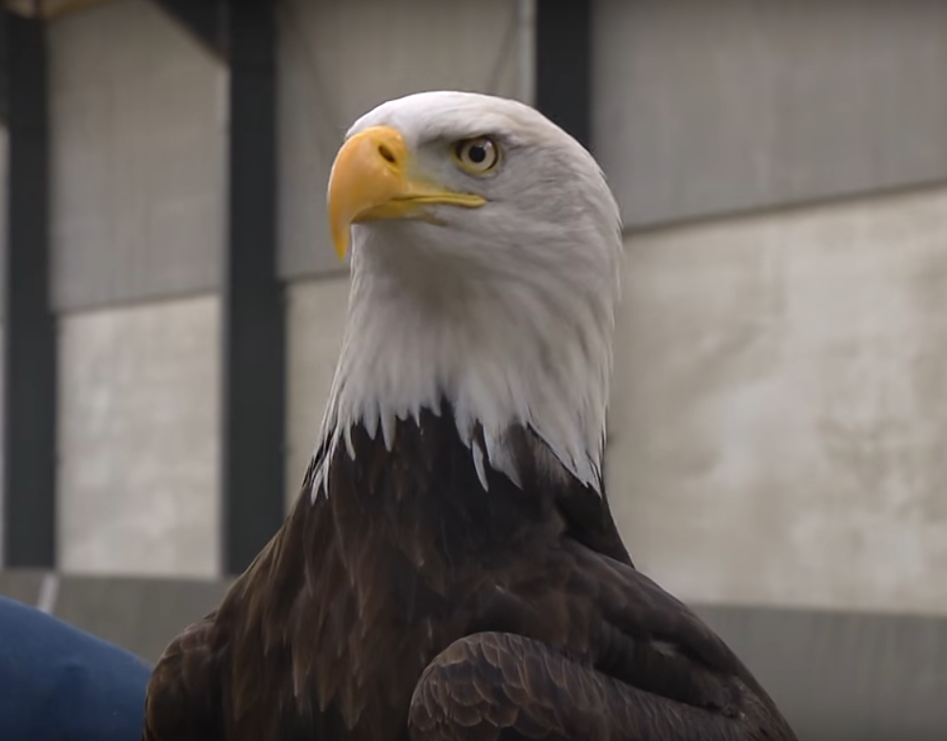
И.№2

И.№3

И.№4

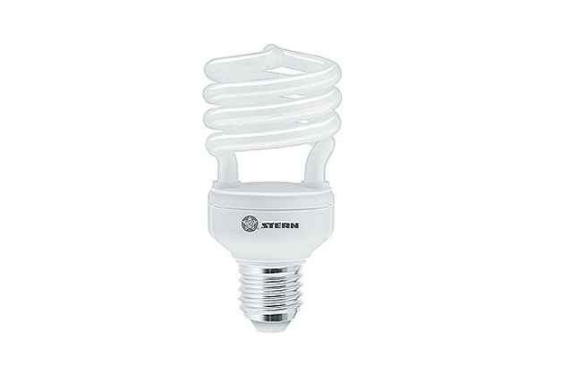

И.№5

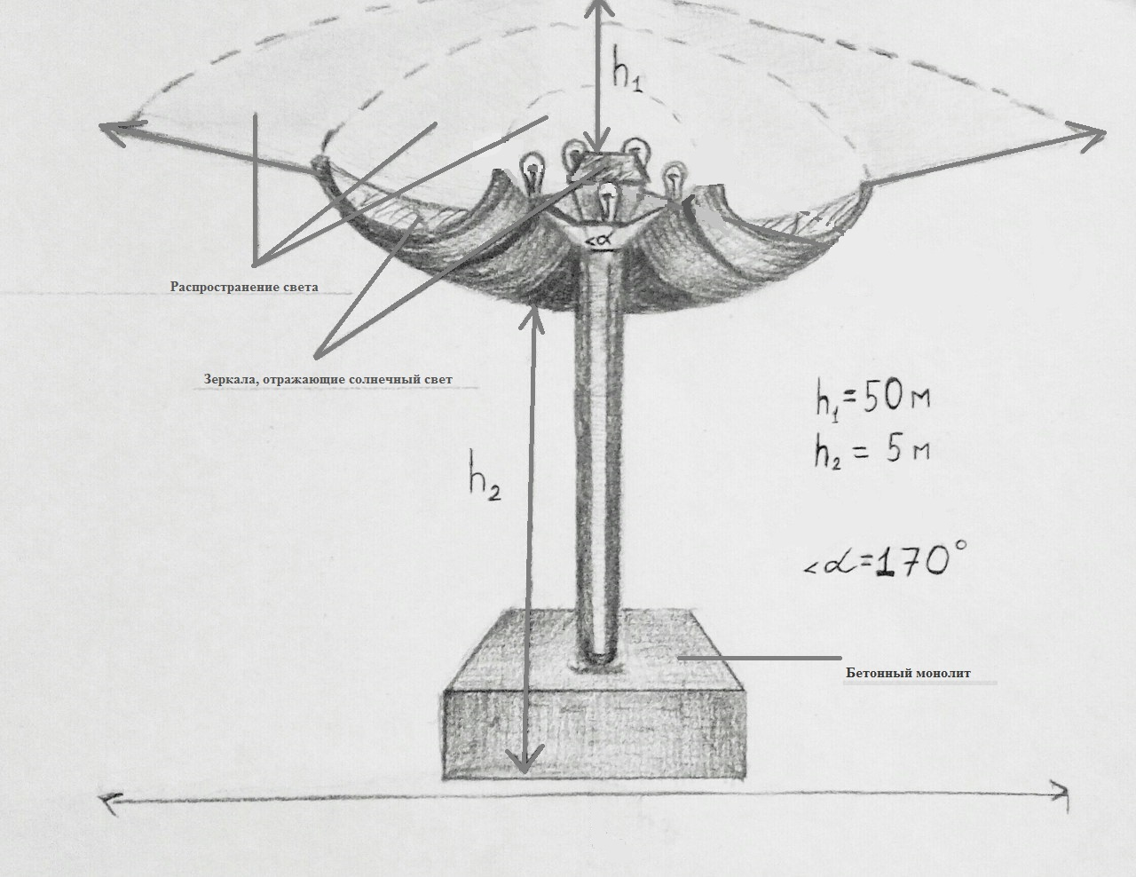

И.№6
